การมีส่วนร่วมของหัวหน้าสถานีตำรวจ
ในการเสริมสร้างคุณธรรมและความโปร่งใส และการต่อต้านการทุจริต/ต่อต้านสินบนในหน่วยงาน

กิจกรรมที่ 1. กิจกรรมเสริมสร้าง คุณธรรม จริยธรรม และกล่าวอุดมคติตำรวจ เนื่องในวันตำรวจ
วันที่ 17 ตุลาคม 2566 เวลา 09.00 น. ณ บริเวณด้านหน้าอาคารที่ทำการ สถานีตำรวจภูธรร่อนพิบูลย์ จัดกิจกรรมกล่าวคำถวายสัตย์ปฎิญาณตนเป็นข้าราชการตำรวจที่ดี จงรักภักดี ต่อชาติ ศาสนา พระมหากษัตริย์ ระงับทุกข์ และบำรุงสุขให้แก่ประชาชนตามหน้าที่ของผู้พิทักษ์สันติราษฎร์ ปฏิบัติหน้าที่ด้วยความซื่อสัตย์ สุจริต และยึดศีลธรรมเป็นหลักประจำใจ และยึดอุดมคติตํารวจ 9 ข้อ เพื่อเป็นแนวทางการปฏิบัติตนที่ตำรวจต้องพึงระลึก ยึดมั่น และนำไปใช้ในอาชีพตำรวจ เพื่อให้มีพื้นฐานในการเป็นตำรวจผู้พิทักษ์สันติราษฎร์ที่ดี มีวินัย เที่ยงธรรมในอาชีพ และการรับใช้ประชาชน
มอบประกาศนียบัตร และเข็มเชิดชูเกียรติ “ตำรวจสีขาว ดาวคุณธรรม”ให้แก่ข้าราชการตำรวจ ที่ปฏิบัติตนเป็นแบบอย่างที่ดี เนื่องในวันตำรวจ
ประกอบพิธีทางศาสนา ถวายเพลพระ และข้าราชการตำรวจทุกนายร่วมรับประทานอาหารร่วมกัน

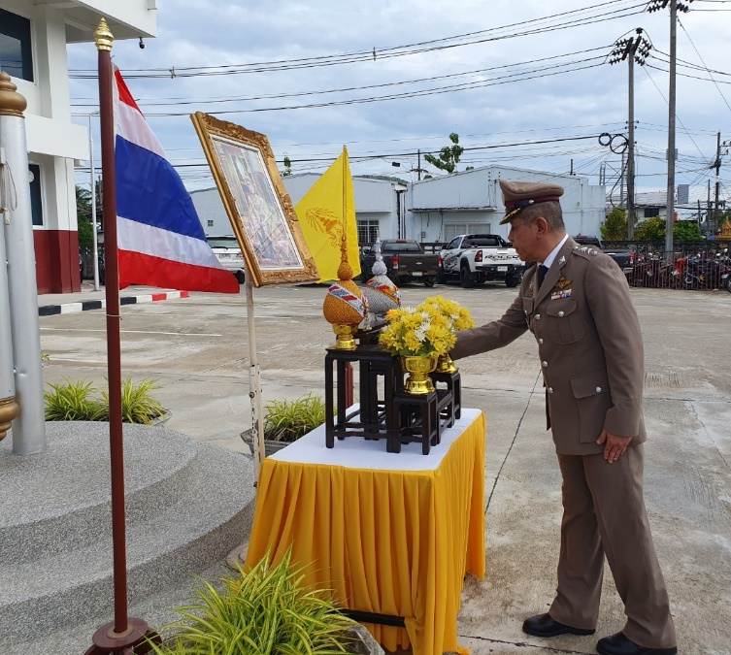
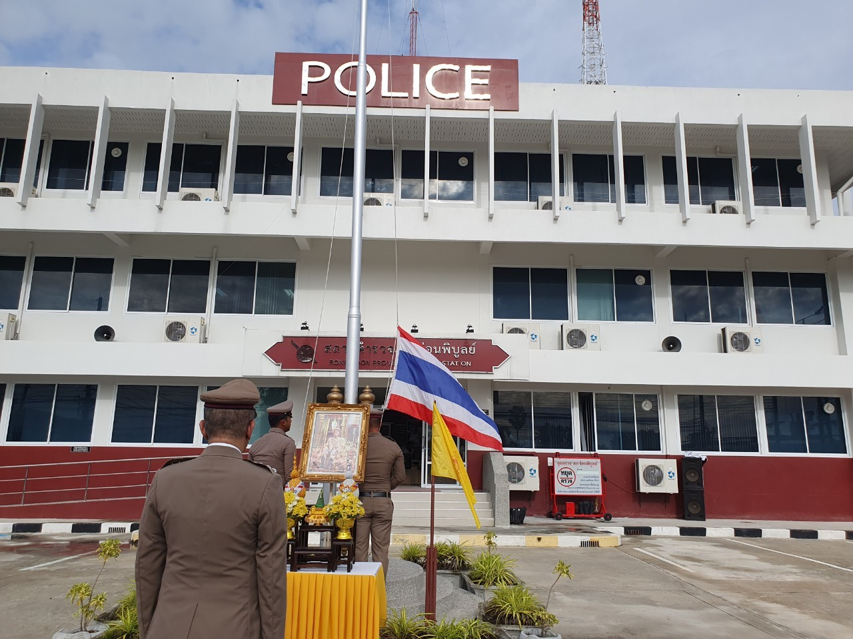
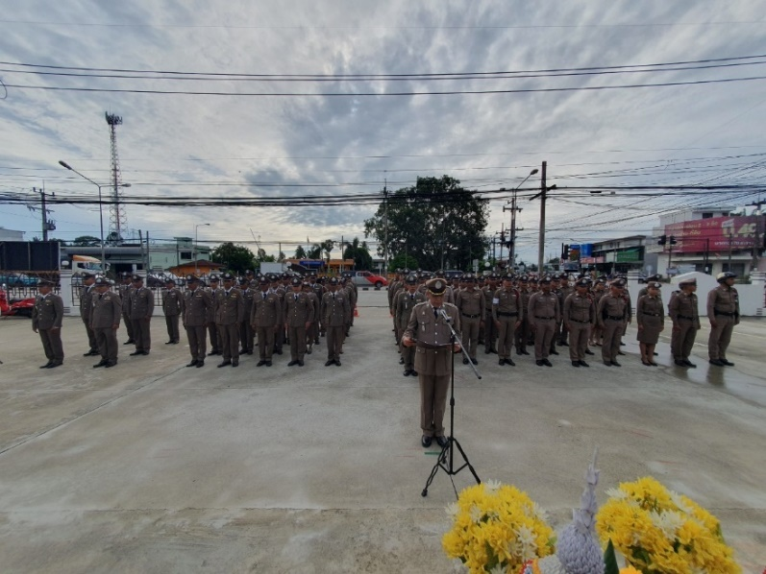

มอบประกาศนียบัตร และเข็มเชิดชูเกียรติ “ตำรวจสีขาว ดาวคุณธรรม”ให้แก่ข้าราชการตำรวจ ที่ปฏิบัติตนเป็นแบบอย่างที่ดี เนื่องในวันตำรวจ

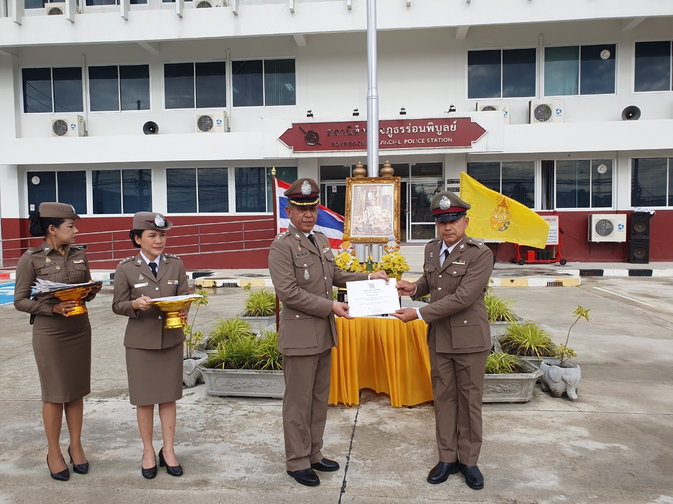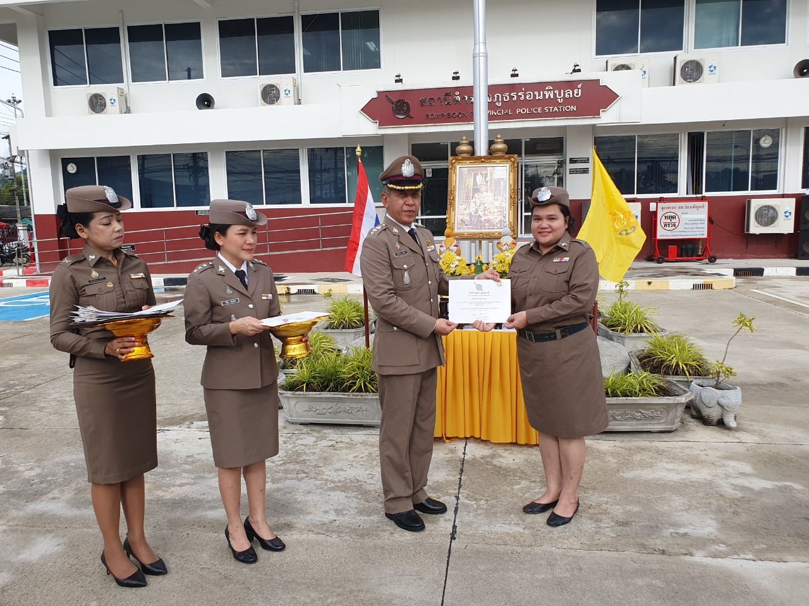

ประกอบพิธีทางศาสนา ถวายเพลพระ และข้าราชการตำรวจทุกนายร่วมฟังเทศน์ เกี่ยวกับหลักคุณธรรม จริยธรรม ในการปฏิบัติหน้าที่
